23.06.2020 TEMAT: Z PANEM JEZUSEM NA WAKACJE.
SZCZEŚĆ BOŻE
Modlitwa: W Imię Ojca i Syna i Ducha Świętego.
https://www.biblijni.pl/modlitwy/15_akt_wiary.html Wierzę w Ciebie Boże żywy….
Wakacje to czas odpoczynku. Nie musisz się uczyć ani chodzić do szkoły, ani odrabiać lekcji. Czy to znaczy, że w wakacje nic nie będziesz robić? Ależ skąd! Nadal będziesz przecież i jeść, i pic, i spać. Będziesz biegać i skakać. Może jeszcze śpiewać i pływać. A przede wszystkim będziesz nadal będziesz kochać mamę, tatę, rodzeństwo i wszystkich bliskich.
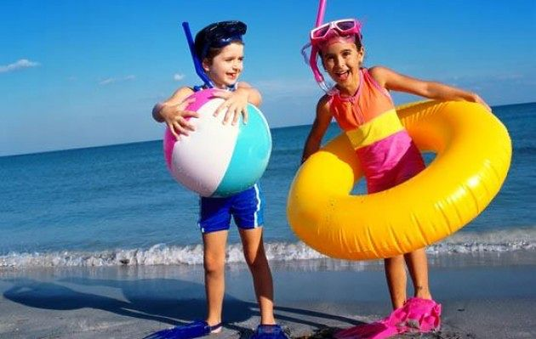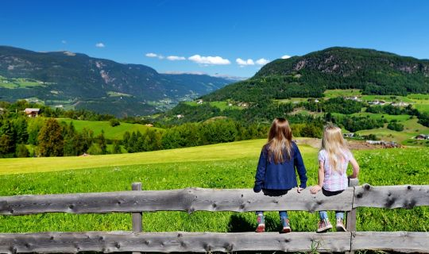
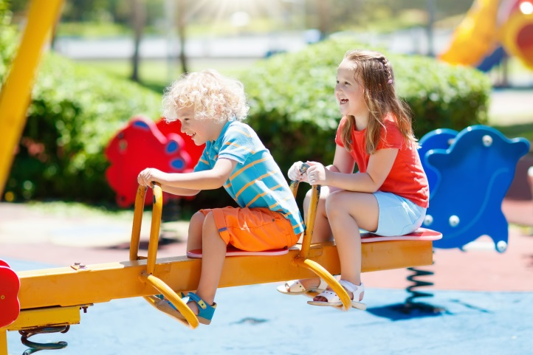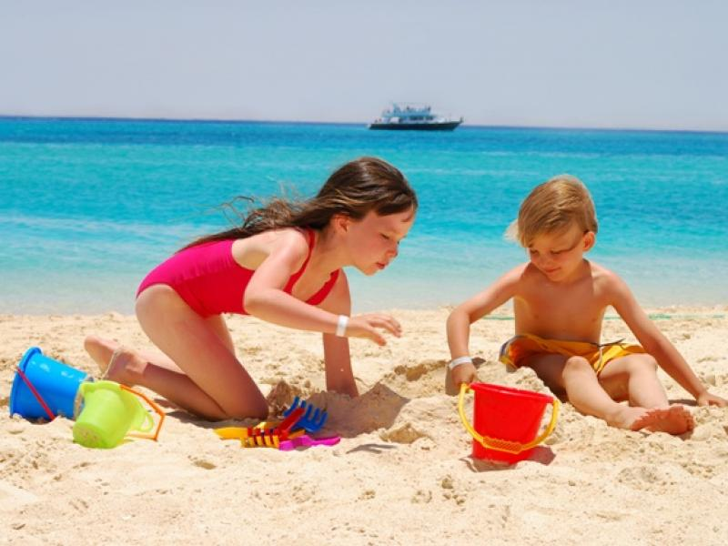

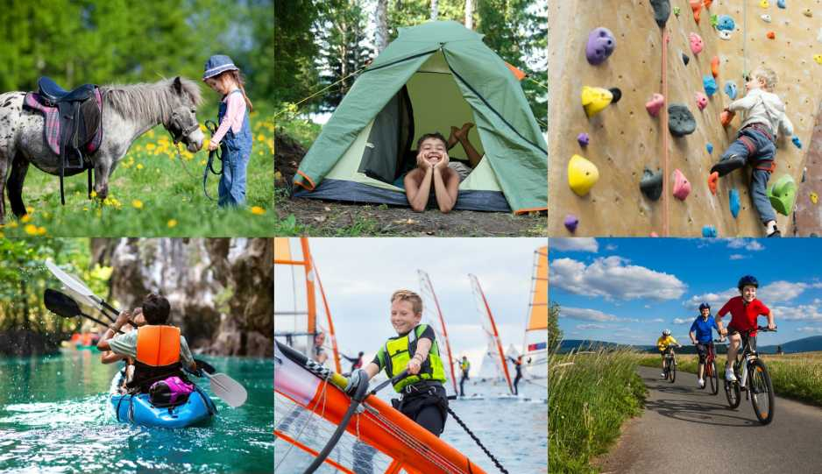
W wakacje nadal będziesz dzieckiem w swojej rodzinie. I nadal będziesz dzieckiem Bożym. Dlatego podczas wakacji nie zapomnij kochać Jezusa.
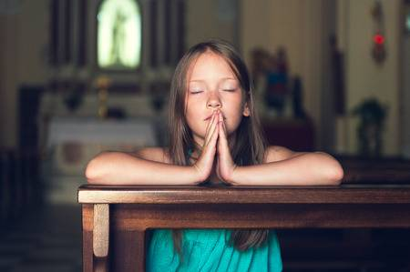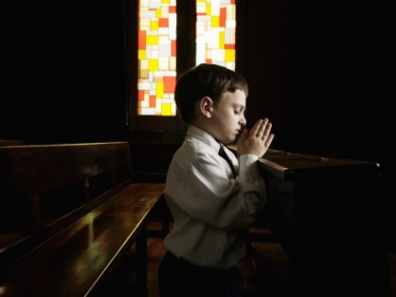
W piątek rozpoczniesz wakacje. Ten rok jest inny, ale miejmy nadzieje, że mimo wszystko uda się spotkać z kolegami i rodziną. Może nawet uda się poznać kogoś nowego: koleżankę lub kolegę. Ale podczas wakacji także Pan Jezus chce się z TOBĄ spotkać.
Gdy w czasie wakacji będziesz się cieszyć słońcem, górami, lasami lub morzem, pamiętaj, że Jezus jest najwspanialszym darem Boga. Możesz Go spotkać w pięknie przyrody, możesz go spotkać w drugim człowieku, a przede wszystkim w czasie niedzielnej Mszy Świętej i w codziennej modlitwie.
Na wielu ilustracjach w katechizmie jest Pan Jezus, możesz to sprawdzić. A gdzie dziś go spotykamy?
Zadanie jest trudne! Pamiętaj, że Pan Jezus jest często tam gdzie Go nie widać.
Posłuchaj piosenki (słowa są w katechizmie na stronie 125)
https://www.youtube.com/watch?v=IDod8jl19v4 Gdy szukasz Boga…
PRZYRODA MOŻE NAM WIELE POWIEDZIEĆ
O PANU BOGU
- STWÓRCY NASZEGO PIĘKNEGO I DOBREGO ŚWIATA... SPACERUJĄC PO LESIE CZY PARKU, WSPINAJĄC SIĘ NA SZCZYTY GÓR, BĘDĄC NAD MORZEM CZY NA WSI, MOŻEMY PODZIWIAĆ JAK WIELKIM DAREM ZOSTALIŚMY OBDARZENI PRZEZ PANA BOGA. CZASEM, AŻ NAM DECH W PIERSIACH ZAPIERA NA TAKIE WSPANIAŁE WIDOKI! W WAKACJE ZAPRASZAM WAS NA TAKIE ODKRYWCZE WYPRAWY. POTRZEBNE WAM BĘDĄ UWAŻNE OCZY I OTWARTE SERCE... PODCZAS WAKACYJNYCH WĘDRÓWEK ROZGLĄDAJCIE SIĘ UWAŻNIE WOKÓŁ SIEBIE I DZIĘKUJCIE PANU BOGU ZA KWIATY, OWOCE, ZWIERZĘTA [TE MALUTKIE I TE OGROMNE], ZA DESZCZ I SŁOŃCE. BO PAN BÓG STWORZYŁ
CAŁY TEN ŚWIAT DLA NAS!
Wakacje, to czas odpoczynku. Czy podczas wakacji można „odpoczywać” od Pana Boga, który jest nieskończoną Miłością? Posłuchaj:

https://www.youtube.com/watch?time_continue=4&v=h7YRzAIevf4&feature=emb_logo
Modlitwa: W Imię Ojca i Syna i Ducha Świętego.
Pomódl się dziś pieśnią: https://www.youtube.com/watch?v=H4ODSsiUCV4

SPOTKANIE Z BOGIEM
Z PANEM JEZUSEM NA WAKACJE.
Wakacje to czas odpoczynku. Jednak w wakacje nadal będę
dzieckiem w swojej rodzinie i dzieckiem Bożym.
Dlatego podczas wakacji nie mogę zapomnieć kochać Pana Jezusa.
Muszę też pamiętać, że Jezus jest najwspanialszym darem Boga.
Mogę Go spotkać w pięknie przyrody, w drugim człowieku,
a przede wszystkim w czasie niedzielnej Mszy Świętej
i w codziennej modlitwie.
Narysuj gdzie chciałbyś/łabyś spędzić wakacje.
Dziękuję Ci za udział w katechezie. Pozdrawiam serdecznie. Podziękuj rodzicom za pomoc.
Z Bogiem katechetka

25.06.2020 TEMAT: CZUWAM Z MARYJĄ I ŚWIĘTYMI. RAZEM CZUWAJMY. POWTÓRZENIE WIADOMOŚCI.

SZCZEŚĆ BOŻE
Modlitwa: W Imię Ojca i Syna i Ducha Świętego. https://www.youtube.com/watch?v=CY8cXOmMTkg
WEŹ DO RĘKI ZESZYT DO RELIGII PRZEJRZYJ OBRAZKI, PRZYPOMNIJ SOBIE O CZYM ROZMAWIELISMY NA LEKCJACH RELIGII W TYM ROKU.
POSŁUCHAJ CO MA DO POWIEDZENIA NA TEMAT WAKCJI GIENEK: https://www.youtube.com/watch?v=AOJNkjkDP9k

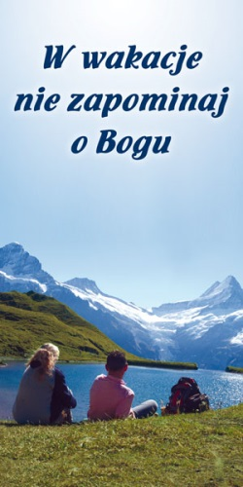 | DRODZY UCZNIOWIE!  PIERWSZY ROK W SZKOLE ZA NAMI.  DZIĘKUJĘ WAM I WASZYM RODZICOM  ZA ZAANGAŻOWANIE W TE NASZE SPOTKANIA!  RÓWNOCZEŚNIE ŻYCZĘ PIĘKNYCH, SPOKOJNYCH, BEZTROSKICH WAKCJI
W letnie wieczory lub w deszczowe dni dobrze jest POSŁUCHAĆ dobrej książki. Zapraszam Was do niezwykłej biblioteczki:
https://www.youtube.com/watch?v=Z8RAJhNNdxk
https://www.youtube.com/watch?v=Y4bWJvmOhlQ

Modlitwa: W Imię Ojca i Syna i Ducha Świętego.
https://www.youtube.com/watch?v=3VK01N6qyQY

 | Prezentacja |  |  | Dziękuję Ci za udział w katechezie. Pozdrawiam serdecznie.  Podziękuj rodzicom za pomoc.  Do zobaczenia Z Bogiem katechetka  rum |  |  | Prezentacja nieoficjalna |  |  | Zmiana prezentacji

